Отчёт по лабораторной работе №1.

Установка и конфигурация операционной системы на виртуальную машину

Гандич Дарья Владимировна. НБИбд-02-22.

Содержание

# 1 Цель работы

Целью данной работы является приобретение практических навыков установки операционной системы на виртуальную машину, настройки минимально необходимых для дальнейшей работы сервисов.

# 2 Выполнение лабораторной работы

1. Через консоль открываем Virtual Box

открываем Virtual Box

Рис. 1: открываем Virtual Box

1. Настраиваем в свойствах VirtualBox месторасположение каталога для виртуальных машин.

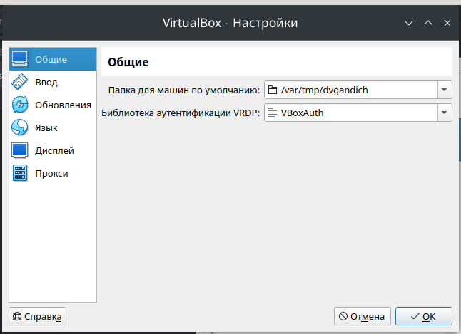

Рис. 2: месторасположение каталога

1. Копируем диск с дистрибутивом в папку с именем, оттуда указываем этот диск в носители.

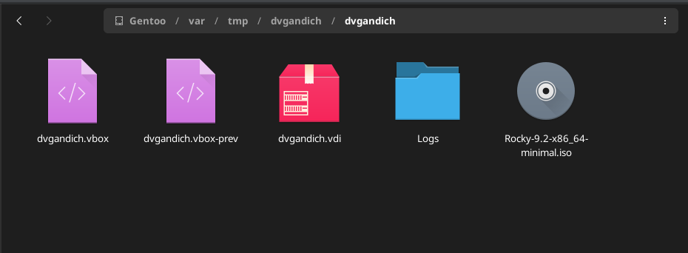

Рис. 3: носитель дистрибутива

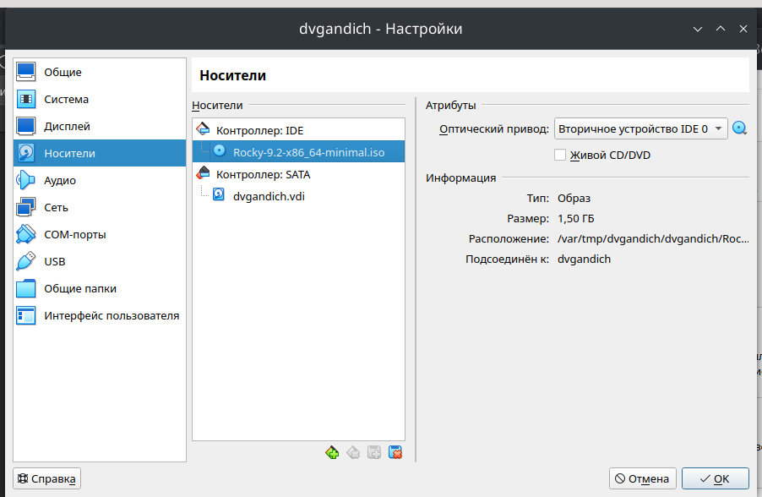

Рис. 4: установка носителя

1. Запускаем машину, создаем нужные настройки согласно описанию лабораторной работы.

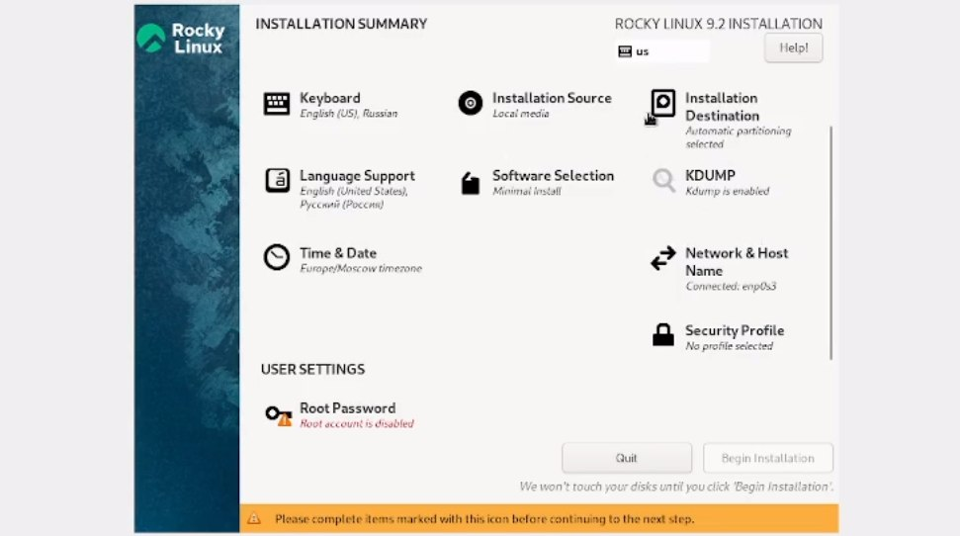

Рис. 5: настройка машины

1. Ждем установки.

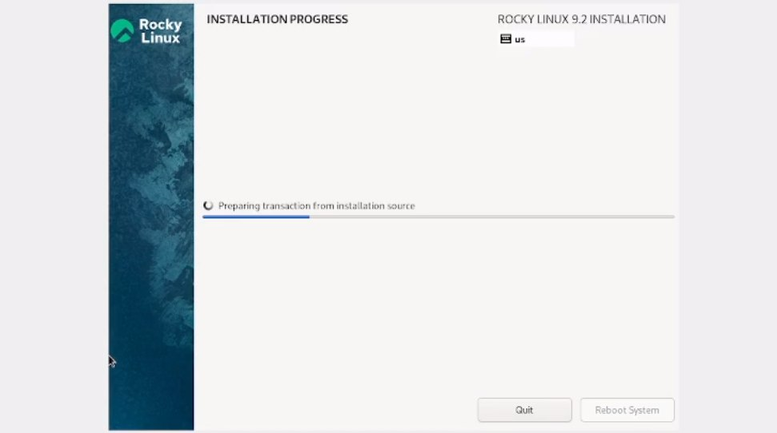

Рис. 6: установка

1. После завершения установки, перезапускаем машину. Входим в систему, совершаем команды из текста лабораторной работы.

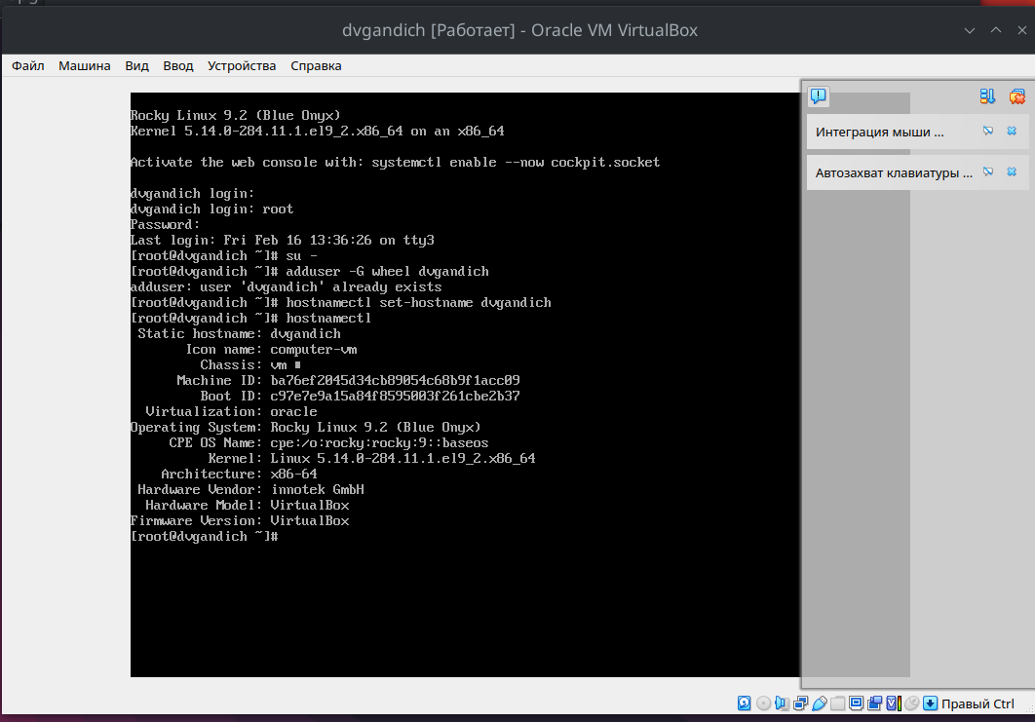

Рис. 7: вход в ос

1. Выполняем команду dmesg и dmesg | less

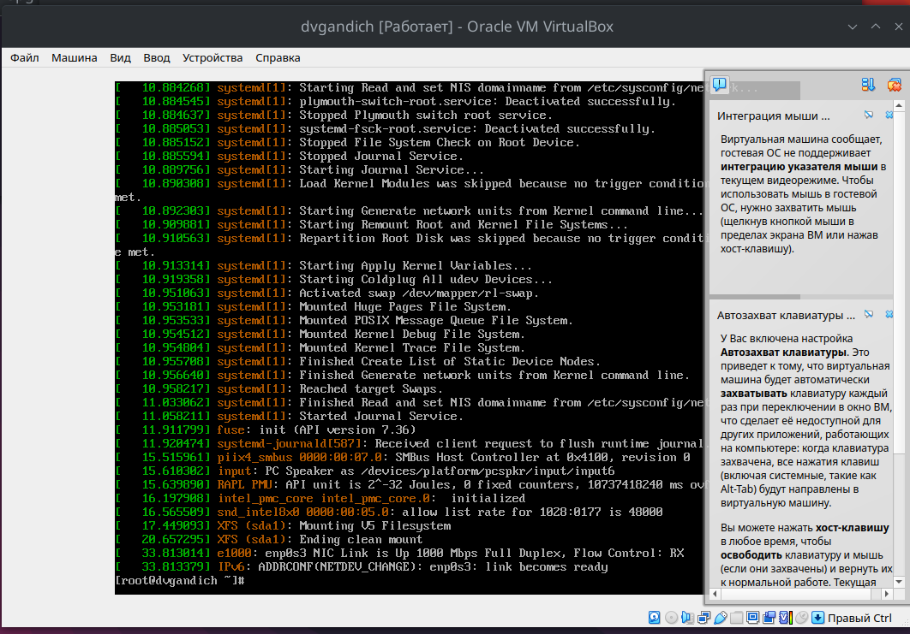

Рис. 8: dmesg

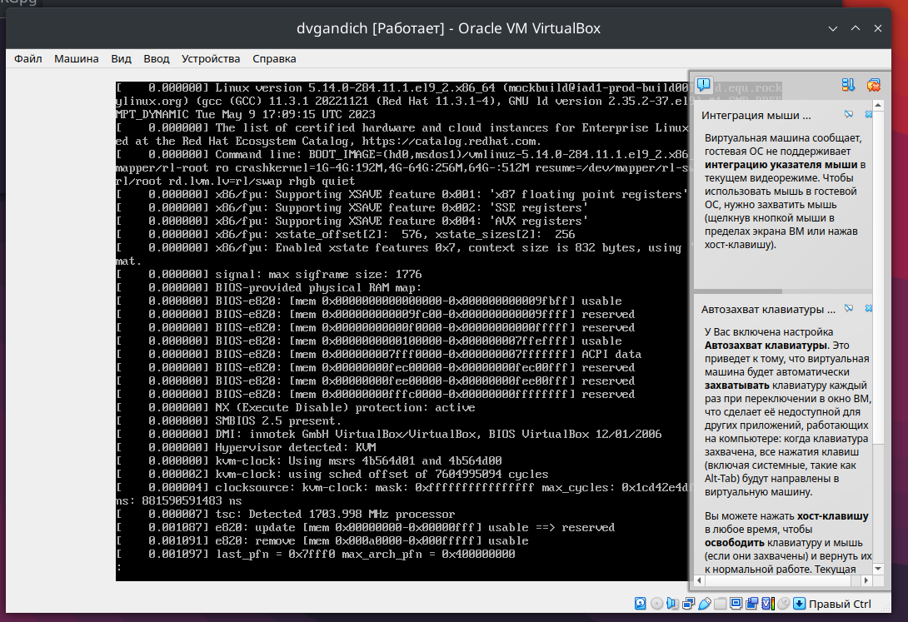

Рис. 9: dmesg | less

1. Выполняем домашнюю работу, используя команду dmesg | grep -i “то, что ищем”

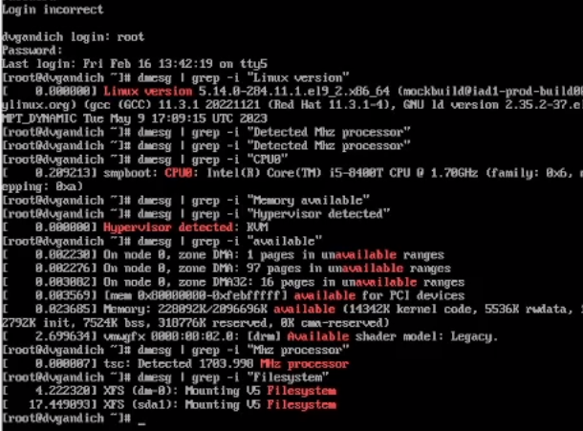

Рис. 10: dmesg | grep -i

# 3 Вывод

Мы установили операционную систему Rocky на виртуальную машину. Настроили сервисы для минимальной необходимой работы.